 Piła [grupy@tramptour.eu](mailto:grupy@tramptour.eu) 67 3491960, 503897807

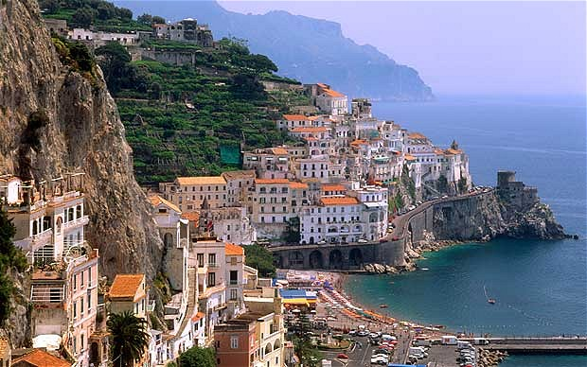

**NEAPOL - AMALFII -POMPEJE -CAPRI**

**16.10.** Wyjazd z miejsca zamieszkania, przejazd na lotnisko w Warszawie, odprawa biletowo-bagażowa, wylot do **Neapolu** godz**. 11:15** przylot do **Neapolu** godz. **13:40.** Odprawa biletowo-bagażowa , spotkanie z przewodnikiem miejscowym - zwiedzanie **Neapolu.** W programie: zwiedzanie miejsc zwykle ukrytych przed oczami turystów. Przejazd do królewskiej części Neapolu: Castel Nouvo, Palazzo Reale, Galeria Umberto I, Teatr San Carlo, Piazza Plebiscito z kościołem św. Franciszka. Następnie przejazd przewodnikiem do hotelu w okolice Neapolu. Zakwaterowanie w hotelu, czas wolny, obiadokolacja, nocleg. Trasa około 30 km

**17.10.** po śniadaniu spotkanie z przewodnikiem miejscowym a następnie przejazd do **Pompei**  w programie zwiedzania: Zwiedzanie terenu wykopalisk antycznego miasta, zasypanego popiołem wulkanicznym w I w. n.e. Przejazd do TIVOLI. Zwiedzanie Willi d'Este, ogrodów wpisanych na Listę UNESCO – arcydzieła architektury, które jest przykładem najwybitniejszego włoskiego ogrodu renesansowego. Zostały wybudowane w XV w. przez biskupa Hipolita d'Este na wzgórzu, skąd roztacza się piękny widok, a przy dobrej pogodzie widać Rzym. Po zwiedzeniu **Pompei** powrót do **Neapolu.** W programie zwiedzania: Wizyta w katedrze św. Januarego, której początki sięgają XIII w. Katedra słynie z cudu przemiany krwi patrona miasta z postaci skrzepłej w płynną oraz z XVII-wiecznej kaplicy i renesansowej krypty z urną ze szczątkami świętego. Spacer uliczkami starówki wpisanej na listę UNESCO: uliczka szopkarzy neapolitańskich z kościołami: San Lorenzo, Santa Chiara, Chiesa del Gesù (Nowy Kościół Jezusa) i Sant’Anna dei Lombardi, piazza Municipio z Castel Nuovo. Spacer obok Opery San Carlo, Galeria Humberta I, ulica Toledo, Piazza Plebiscito z Pałacem Królewskim i objazd wzdłuż nabrzeża obok Castel dell’Ovo. Powrót do hotelu, obiadokolacja, nocleg. Trasa około 120 km.

**18.10.** Po śniadanie przejazd z hotelu w **Neapolu**  do portu **Salerno** skąd odbędą się 2 rejsy, na trasie Salerno /Amalfi – Amalfi /Positano – Positano /Salerno. W programie zwiedzania najbardziej znane miejscowości na **Wybrzeżu Amalfitańskim**: wpisanych na Listę UNESCO jak malownicze **Positano** które było kurortem już w czasach rzymskich, **Amalfii:** zwiedzanie katedry , fontanna św. Andrzeja, spacer malowniczymi uliczkami miasteczka. Na zakończenie pojedziemy do Vietri Sul Mare słynącego z oryginalnej ceramiki, oraz **Salerno** –którego atrakcją jest jedna z najpiękniejszych katedr w południowych Włoszech, do której wchodzi się przez atrium, z 28 kolumnami. W katedrze znajduje się grób Św. Mateusza Ewangelisty. Powrót do hotelu w okolice Neapolu, obiadokolacja, nocleg**.** Trasa około150 km. **Kolejność zwiedzania ustala przewodnik miejscowy.**

**19.10.** Po śniadaniu transfer z hotelu do portu, a następnie rejs na **Capri**. Wycieczka na [Capri](https://neapol.pl/capri/) jest jak podróż do innego świata. Poruszanie się po niej swoistą przygodą, której próżno szukać w jakimkolwiek innym miejscu na ziemi. To właśnie na tej niewielkiej, skalistej wyspie, której nazwa nawiązuje do dzikich kóz, odnajdziemy rajskie widoki i niesamowitych ludzi. Przejazd Kolejką linową na Capri która łączy stację dolną, czyli port w Marina Grande z górną Piazza Umberto i wynosi 663 metry długości. Jest to najprostszy i najszybszy sposób poruszania się między Portem a centrum Capri. **Plażowanie.** Powrót z portu w **Neapolu**  do hotelu,obiadokolacja, nocleg.

**20.10.** Po śniadaniu czas wolny na plażowanie, obiadokolacja, nocleg.

**21.10.** wykwaterowanie z hotelu, transfer na lotnisko, odprawa bagażowa wylot do **Warszawy** o godz. **07:20.** Przylot do **Warszawy** godz. **09:40,** odprawa bagażowa, a następnie spotkanie z przewodnikiem miejscowym - krótkie zwiedzanie **Warszawy.** W programie zwiedzania: Spacer po Starym Mieście - kolumna Zygmunta III Wazy, pl. Zamkowy, Archikatedra św. Jana, Kanonie i Wielki Dzwon, Rynek Starego Miasta i warszawska Syrenka, Barbakan i mury miejskie, Pomnik Małego Powstańca, Pomnik Jana Kilińskiego, Krakowskie Przedmieście: Pałac Prezydencki, Pl. Piłsudskiego i Grób Nieznanego Żołnierza, lub inne atrakcje do uzgodnienia. Obiad we własnym zakresie

**CENA: 3490,- zł /os.** przy 51 osobach **+ 10,- fundusz statutowy**

**ŚWIADCZENIA:**

**Cena obejmuje: \*** przelot samolotem* bagaż podręczny, ( możliwość zakupu bagażu głównego **10kg** cena od **260, -) \*** 5 noclegów w hotelach 3/4* w okolicy Neapolu* 5 śniadań wzmocnionych * 5 obiadokolacji w hotelu, **\***przewodnik miejscowy w Warszawie *opiekun z biura podróży tramptour na całej trasie * pakiet ubezpieczeniowy **WIENER TU S.A. Vienna Insurance Group**, transport autokarowy we Włoszech * 3 osoby płatne po 1,-zł za osobę z pominięciem dewiz na bilety wstępów, rejsów i przewodników miejscowych

**Cena podstawowa nie obejmuje**: bilety wstępu, dwa rejsy statkiem zgodnie z programem Capri. Amalfi i Positano kolejka na Capri, lokalny pilot - przewodnik we Włoszech, zestaw słuchawkowy tour guide, taksa klimatyczna - łączna kwota **140 euro/os.**

**Uwaga: kolejność zwiedzania może ulec zmianie -decydują przewodnik miejscowy**